PRESSEMITTEILUNG

Nice Group mit neuer Business Unit für Sonnenschutz-Lösungen
Seit 1. Januar gebündeltes Know-how zu Rollläden, textilem Sonnenschutz, Jalousien, Innenbeschattung und Fassade

Schlierbach, 15.12.2020 – Wirksamer und moderner Sonnenschutz ist für viele Bauherren, Planer und Architekten heute wichtiger denn je – die Nachfrage im entsprechenden Marktsegment künftig weiter steigen. Die Nice Group reagiert auf diese Entwicklung und stellt sich mit der neuen Geschäftseinheit „Sun Shading Solutions“ noch stärker in diesem wichtigen Bereich auf.

Die neue Business Unit ist für die gesamte Sonnenschutzaktivität der Gruppe mit den Marken elero, Nice und TTGO zuständig. Dabei umfasst sie die Anwendungen Rollläden, textiler Sonnenschutz, Jalousien, Innenbeschattung und Fassade. Der Geschäftsbereich steht unter Leitung von Enzo Viola, Geschäftsführer des renommierten deutschen Antriebs- und Steuerungshersteller elero. Seit 1. Januar 2021 treibt die Business Unit mit gebündeltem Know-how das Thema Sonnenschutz weltweit voran. Viola berichtet in seiner erweiterten Funktion weiterhin direkt an Roberto Griffa, CEO der Nice Group.

Elero ist bereits seit langem für seine innovativen und zuverlässigen Antriebslösungen für Rollläden und Sonnenschutzanlagen „made in Germany“ bekannt. Zuletzt setzte das Unternehmen mit dem leisen Rollladen-Antrieb RolMotion und dem solarbetriebenen RolSolar M-868 DC einen neuen Standard in der Rollladenautomatisierung. Der bekannte Antriebshersteller ist hundertprozentige Tochter der italienischen Nice Group, einem der führenden Anbieter unterschiedlichster Produkte aus den Bereichen Home Automation, Home Security und Smart Home-Lösungen. Innovative Konzepte zum Lichtmanagement und Sonnenschutz für Privathaushalte wie Industrieunternehmen sind hierbei eine wichtige Säule innerhalb des vielseitig integrierbaren Produktportfolios.

„Unser Ziel ist, global potentielle Marktsegmente noch erfolgreicher zu erschließen und dabei lokal stets für unsere Kunden vor Ort da zu sein. Mit der Marktnähe und Erfahrung eines deutschen Traditionsunternehmens und der Stärke eines weltweit agierenden Players haben wir alles, was wir dazu brauchen“, erklärt Enzo Viola. Die Vorteile der neuen Geschäftseinheit sind vielfältig: Produktinnovationen können künftig noch stärker vorangetrieben werden und Strategien zielgenauer an die jeweiligen Märkte und ihre Bedürfnisse angepasst werden.

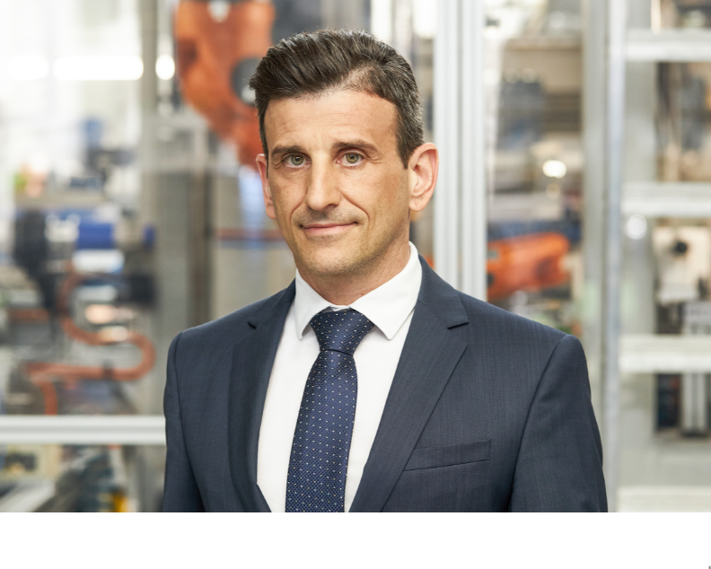Bild 1: Die neue Geschäftseinheit „Sun Shading Solutions“ der Nice Group steht unter Leitung von Enzo Viola, Geschäftsführer des deutschen Antriebs- und Steuerungsherstellers elero. (Foto: elero)

Elero GmbH
Elero, mit Sitz in Schlierbach bei Stuttgart, ist einer der weltweit größten Hersteller von elektrischen Antrieben und Steuerungen für Rollläden und Sonnenschutzanlagen. Ein zweiter Geschäftsbereich beschäftigt sich mit der Entwicklung und Fertigung von elektrischen Linearantrieben. Der Antriebshersteller ist eine hundertprozentige Tochter und eigenständige Premiummarke für Screen-Automatisierungslösungen innerhalb der italienischen Nice Group, multinational aktiver Anbieter von Produkten in den Bereichen Home Automation, Home Security und Smart Home. www.elero.de

